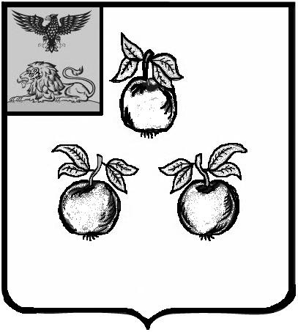

БЕЛГОРОДСКАЯ ОБЛАСТЬ

АДМИНИСТРАЦИЯ МУНИЦИПАЛЬНОГО РАЙОНА

«КОРОЧАНСКИЙ РАЙОН»

ПОСТАНОВЛЕНИЕ

Короча

«11» мая 2023 г. № ____322_____

Об утверждении списка молодых семей-
участников мероприятия по обеспечению
жильем молодых семей ведомственной целевой
программы «Оказание государственной
поддержки гражданам в обеспечении жильем
и оплате жилищно-коммунальных услуг»
государственной программы Российской
Федерации «Обеспечение доступным и
комфортным жильем и коммунальными
услугами граждан Российской Федерации»

В целях реализации на территории Корочанского района мероприятия по обеспечению жильем молодых семей ведомственной целевой программы «Оказание государственной поддержки гражданам в обеспечении жильем и оплате жилищно-коммунальных услуг» государственной программы Российской Федерации «Обеспечение доступным и комфортным жильем и коммунальными услугами граждан Российской Федерации», утвержденной постановлением Правительства Российской Федерации от 30 декабря 2017 года № 1710, а также в соответствии с постановлением Правительства Белгородской области от 10 ноября 2014 года № 410-пп «Об утверждении Порядка предоставления молодым семьям социальных выплат на приобретение (строительство) жилья и их использования», постановлением администрации муниципального района «Корочанский район» от 12 сентября 2014 года № 652 «Об утверждении муниципальной программы Корочанского района «Обеспечение доступным и комфортным жильем и коммунальными услугами жителей Корочанского района», протоколом комиссии по жилищным вопросам при администрации муниципального района «Корочанский район» от 03 мая 2023 года № 10 администрация муниципального района «Корочанский район» п о с т а н о в л я е т :
1. Утвердить список молодых семей-участников мероприятия по обеспечению жильем молодых семей ведомственной целевой программы «Оказание государственной поддержки гражданам в обеспечении жильем и оплате жилищно-коммунальных услуг» государственной программы Российской Федерации «Обеспечение доступным и комфортным жильем и коммунальными услугами граждан Российской Федерации», изъявивших желание получить социальную выплату в планируемом году (прилагается).
2. Управлению по строительству, транспорту, связи и ЖКХ (Ткачев Д.С.) разместить список молодых семей - участников мероприятия ведомственной целевой программы «Оказание государственной поддержки гражданам в обеспечении жильем и оплате жилищно-коммунальных услуг» государственной программы Российской Федерации «Обеспечение доступным и комфортным жильем и коммунальными услугами граждан Российской Федерации», изъявивших желание получить социальную выплату в планируемом году на официальном сайте органов местного самоуправления муниципального района «Корочанский район» в информационно-коммуникационной сети общего пользования.
3. Контроль за исполнением постановления возложить на заместителя главы администрации по строительству, транспорту, связи и ЖКХ Агаркову В.А.

Глава администрации
Корочанского района Н.В. Нестеров

Утвержден
постановлением администрации муниципального района «Корочанский район»
от « 11 »мая 2023 г.
№ 322

Список
молодых семей-участников мероприятия ведомственной целевой программы «Оказание государственной поддержки гражданам в обеспечении жильем и оплате жилищно-коммунальных услуг» государственной программы Российской Федерации «Обеспечение доступным и комфортным жильем и коммунальными услугами граждан Российской Федерации», изъявивших желание получить социальную выплату в планируемом году

№  п/п | ФИО | Количество членов молодой семьи | Дата включения  в состав участников мероприятия
 | Мазурина Наталья Сергеевна | 2 | 14.03.2022
 | Сторожевы Андрей Михайлович  и Надежда Сергеевна | 3 | 15.04.2022
 | Ковалева Маргарита Сергеевна | 2 | 22.06.2022
 | Лазаревы Алексей Николаевич  и Алина Витальевна | 3 | 04.07.2022
 | Евсеевы Владислав Олегович  и Анастасия Григорьевна | 3 | 04.07.2022
 | Солодовник Анастасия Тимофеевна | 2 | 11.07.2022
 | Лисавцова Наталья Александровна | 2 | 01.08.2022
 | Стукало Оксана Сергеевна | 2 | 08.08.2022
 | Демоновы Алексей Юрьевич  и Алеся Владимировна | 3 | 21.10.2022
 | Фурмановы Алексей Евгеньевич  и Яна Игоревна | 4 | 02.11.2022
 | Фурмановы Евгений Александрович  и Ирина Игоревна | 2 | 09.01.2023
 | Лопины Евгений Александрович  и Наталья Игоревна | 3 | 17.03.2023
 | Чопуровы Руслан Рамиз оглы и Эллада Гурбан кызы | 4 | 24.03.2023
 | Пустоселовы Михаил Вячеславович  и Евгения Руслановна | 2 | 30.03.2023
 | Шаховы Роман Сергеевич  и Диана Алексеевна | 4 | 24.04.2023
 | Кирюхины Евгений Алексеевич  и Валерия Владимировна | 4 | 24.04.2023
 | Полюховы Михаил Владимирович  и Ольга Александровна | 2 | 24.04.2023
 | Гречущевы Андрей Владимирович  и Юлия Николаевна | 3 | 27.04.2023

